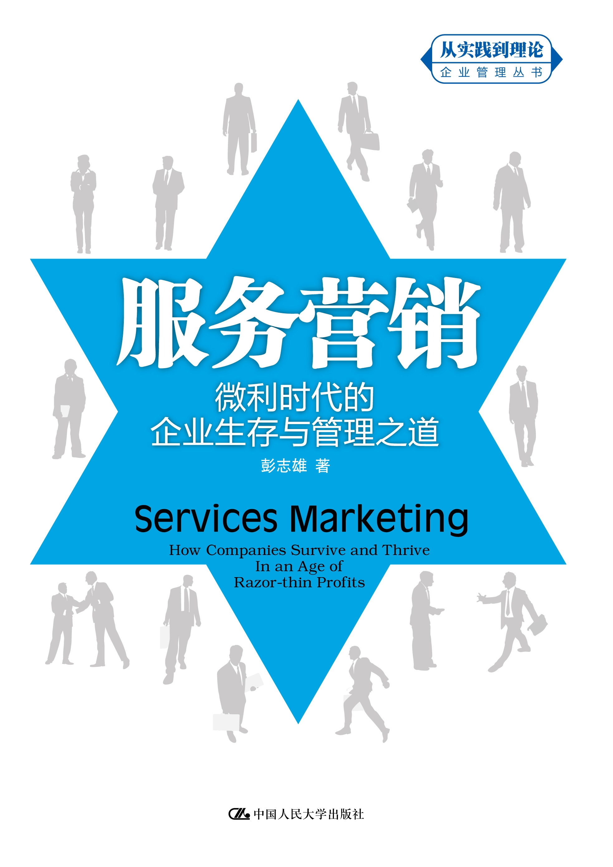
书名：服务营销：微利时代下的企业生存与管理之道
书号：978-7-300- 12653
著者：彭志雄
责任编辑：费小琳
成品：160*235MM 页数：218页
纸张：70克轻型
装祯：平装
出版时间：2010.10
定价：32.00元
出版社：中国人民大学出版社

◎ 本书卖点
○ 来自中国企业的实战案例，亲切、可信。
○ 实用性强，书中具有大量的可以复制的管理理念、工具和方法。
○ 作者现身说法。有经营企业的实际经验，同时又是出色的培训、咨询师。

◎ 读者定位
○ 总裁、CEO等高层管理者
○ 市场营销人员
○ 普通商界人士

◎ 作者简介
彭志雄，江西宜春市人，中共党员 。1957年7月出生，1974年高中毕业后上山下乡，1977年考入江西工学院机械制造与自动化专业学习，大学毕业在江西宜春工程机械厂工作，从见习技术员一直干到工程师，技术厂长；1988年考入中国人民大学攻读经济学硕士学位；1991年研究生毕业后在海南国基企业总公司、海南长实实业总公司工作，任总工程师、副总经理；1996年在山东六和集团工作，担任集团市场总监、片区总裁、养殖部总裁、集团总裁助理；2004年任江西正邦集团副总裁；2006年任湖南正虹集团副总裁；多年来从事企业经营管理并创办了自己的农牧企业，同时经常参与国内一些中、大型企业的管理咨询和相关辅导培训工作。

◎ 内容简介
本书以山东六和集团利用服务营销的理念，为企业赢得较大的生存和发展空间的真实案例为主线。就市场调研、产品开发，定价策略，渠道开发与管理，和以服务为核心的促销方法，进行了深入的探索和解剖，使书本知识变得生动，富有操作性和实战性。适用于企业内训和相关行业的培训。

◎ 名人推荐
前些日子志雄告诉我他的《服务营销：微利时代的企业生存与管理之道》一书终于完成了，并让我第一个拜读。管理就是实践，我深知，与其他同类书不同，这本书是志雄十几年来从事服务营销实践的一次系统总结与提炼，是其管理实践智慧的结晶，奉献给读者的每一个字、每一个观点、每一张操作表单都彰显了他对服务营销的独特思考，浸透着他实践的足迹。这本书不是写出来的，而是干出来的。一口气读完，你可以感受到他对企业经营管理的独特见解，真正体会到他对企业的深厚感情，加上其深厚的文字功底，读后让人有一种酣畅淋漓的感觉。今天结出硕果，我真由衷地为他感到高兴。
彭志雄之所以能写出如此好书，得益于其勤奋努力和丰富的人生经历。他下过乡、上过大学，大学毕业以后在企业从基层干起，摸爬滚打了数年，并做到了企业主管技术的副总。1988年作为优秀厂长经理，由江西省经委选送到中国人民大学攻读 MBA，MBA毕业以后，在大型国企当过副总，也曾毅然辞职下海创业，20世纪90 年代末又与我一起作为山东六和集团的高级咨询顾问，指导六和集团建立服务营销体系，曾担任山东六和集团营销总监及总裁助理、湖南湘大集团总裁助理、江西正邦集团副总裁、湖南正虹集团副总裁等职务。彭志雄多年来一直在企业一线从事管理工作，他积累了丰富的企业管理经验，悟出了许多独特的管理之道，这是一笔宝贵的精神财富。彭志雄撰写的《服务营销：微利时代的企业生存与管理之道》一书，我认为有以下几个特点：
一、战略思维与运营模式创新紧密结合
本书颠覆了传统企业市场销售“玩价格、玩政策、炒作概念”的操控市场方式，提出了新颖的“微利经营、服务客户、市场近距离密集开发”的服务营销理念，把企业经营战略与市场运营模式创新紧密结合在一起，成为国内优秀企业提升经营管理理念、优化市场运作调控的法宝，体现了作者独特的战略思维与管理模式创新思路。本书在分析问题时以企业充分竞争的市场环境为背景，分析问题的视角和模型与企业实战状况一致，是理论分析与实际运营密切结合的一种方式，具有较强的可操作性。本书论述以客户利益为基础，创新企业经营管理的模式，充分体现了现代企业以人为本、和谐经营、理性思维、贡献社会的经营管理理念。本书对企业服务营销的论述是一种立体分析模型，有企业战略思维的理念创新层面，有运营管理的工作改进层面，有应对市场变化的应急处理层面等。本书这种逐层的深刻研究分析，触及、破解了企业经营管理中隐性的思维误区，探讨了解决问题的可行方法。让人读后视野开阔、思维拓展。
二、原创研究与本土企业实践紧密结合
目前国内出版的有关企业管理和经营战略方面的专著，多数是对西方企业研究成果的文献综述或演绎，创造性地将现代企业经营管理理念与中国本土企业经营管理实践相结合的书则很少。本书以国内企业、特别是新兴的农牧综合企业为原型，把现代企业的战略思维、运营管理、创新模式演绎得淋漓尽致。书中关于战略思维和运营调控相结合的许多新颖观点具有原创性，都是作者基于长期从事企业经营管理实践的感悟。书中大量的对中国企业特别是新兴农牧综合企业经营管理的专论，充分体现了作者对中国企业市场环境和运营管理现状感悟和理解的深刻性，阅读每一章节的论述都会令人深受启迪。
三、问题导向与企业经营调控紧密结合
本书写作具有鲜明的实用性指向。书中没有设置宏大、抽象的理论分析数学模型，而是以简洁、质朴无华的分析方式，直接面对企业现实经营管理过程中的突出问题展开分析，并提出具有可操作性的解决方法。书中所表达的有些思想观点看似常识，实则指向企业成长的命门，执行与不执行，执行得好与坏，将决定企业的成败。
总之，《服务营销：微利时代的企业生存与管理之道》这本书阐述的独特的经营管理思想和运营调控方法，充分体现了作者的思想性和实践性高度的统一。本书对现代企业经营管理，特别是企业面对激烈的市场竞争，如何做好市场运营管理工作有着重要的意义。我相信有眼力的读者都会像我一样，愿意多读几遍，不断从中受益。
中国人民大学教授、博士生导师
北京华夏基石企业管理咨询集团董事长
彭剑锋
2010年5月10日
◎ 简要目录
第一章 服务营销是现代企业经营战略转型的新模式
一、企业为什么要选择服务营销的道路 /
二、服务营销的内涵 /
三、企业推进服务营销的日常管理 /
案例1柳河集团开展服务营销管理的实例 /

第二章 企业推进服务营销的目标市场选择
一、企业开展服务营销的市场调研 /
二、企业服务营销目标市场的选择 /
三、企业服务营销工作计划 /
案例2柳河集团平邑分公司市场开发的实例 /

第三章 企业推进服务营销的产品开发策略
一、服务营销新产品开发 /
二、新产品工艺过程选择 /
案例3柳河集团发展规模化商品肉鸡养殖的实例 /

第四章 企业推进服务营销的产品定价策略
一、确定产品定价目标 /
二、分析市场环境因素 /
三、拟定产品价格方案 /
四、确定价格出台政策 /
五、柔性定价和价格调整 /
案例4柳河集团鲁北片区统一饲料价格政策的实例 /

第五章 企业推进服务营销的市场渠道策略
一、服务营销渠道的结构设计 /
二、服务营销渠道中经销商的构成 /
三、服务营销渠道管理和激励政策 /
四、生产型企业与经销商的协同配合/
五、生产型企业对用户的服务 /
案例5柳河集团服务营销市场渠道开发和管理的实例 /

第六章 企业推进服务营销的产品促销策略
一、促销工作的基础是供求信息交流 /
二、促销的目的是引导和刺激客户购买产品 /
三、企业的促销方式和促销组合 /
案例6柳河集团产品促销采取拉动和推动策略的实例 /

第七章 企业推进服务营销要达到的管理目标
一、强化企业全体员工的服务意识 /
二、站在客户的立场上去思考问题 /
三、建立稳定的市场服务营销网络 /
四、改善员工的心态造就和谐氛围 /
五、倡导加强学习提高员工素质 /
六、维护共同利益和合作伙伴关系

◎ 上架建议
营销 / 企业管理 / 培训用书

